- Potrafię odczytywać symbole – aktywność rozwijająca kompetencje językowe dziecka oraz wzbogacająca mowę bierną czynną. Zadaniem dziecka jest odczytywanie obrazków umieszczonych w tekście. Zwróćcie uwagę na poprawną odmianę wyrazów.
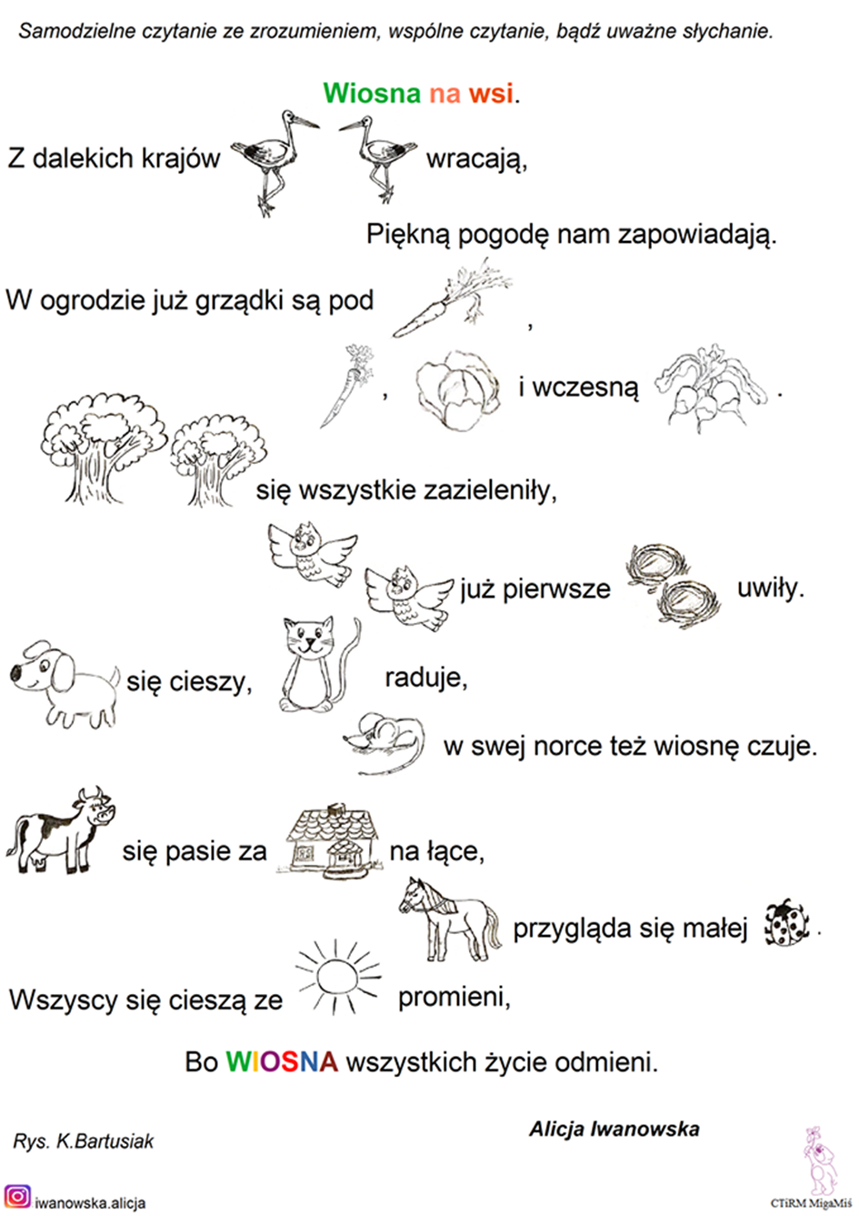

- Kwiatek rośnie - Dziecko siedzi w siadzie skrzyżnym z tułowiem pochylonym do przodu i dłońmi opartymi o podłogę. Na hasło " kwiatek rośnie" powoli prostuje tułów i wyciąga ręce jak najwyżej w górę. Na hasło " kwiatek więdnie " dziecko powoli wraca do pozycji wyjściowej. Ćwiczenie powtarzamy 5 razy.

- Baloniki – ćwiczenie rozwija spostrzegawczość, logiczne myślenie oraz sprawności manualne. Zadaniem dziecka jest dokończyć kolorowanie baloników zgodne z podanym rytmem.
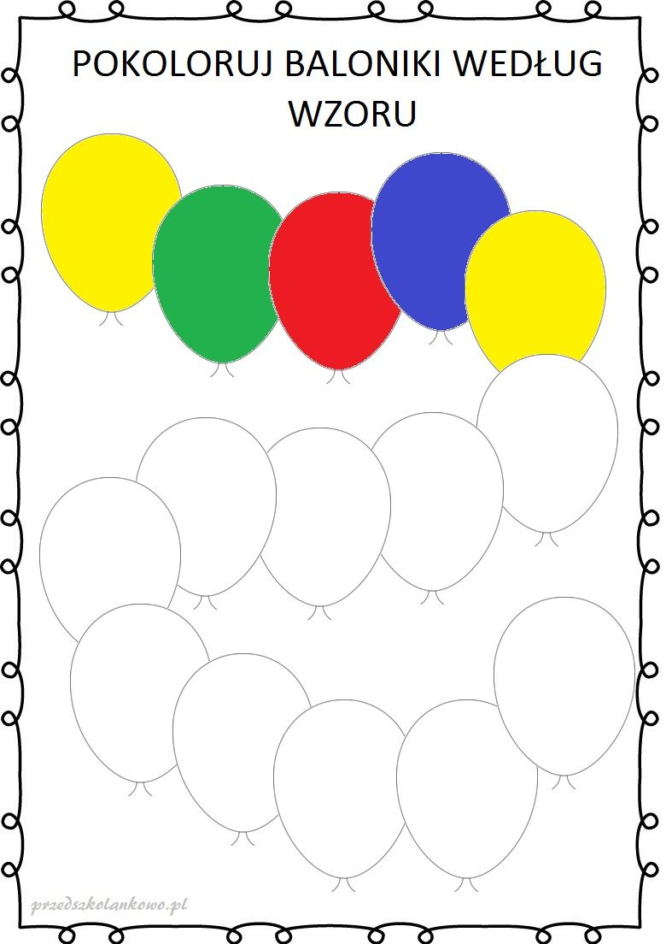

- No to rozgrzewka buziaków na dzień dobry. Zapraszamy wszystkie dzieci i nie tylko. Dzieciaki zaproście dzisiaj kogoś jeszcze do zabawy
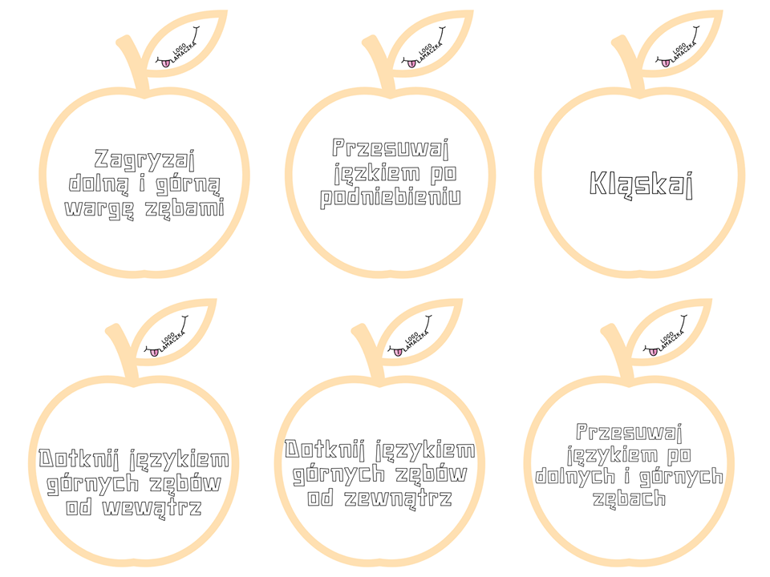

Buźki rozgrzane to teraz popracujemy. Wczoraj były sylaby – podobały się gry? Dzisiaj czas na wyrazy. Utrwalimy je z siedmiokropką. Pamiętajcie – język nie może wchodzić pomiędzy zęby to po pierwsze, a po drugie trzeba pamiętać, aby głoskę „c” wymawiać krótko i energicznie to znaczy szybko.
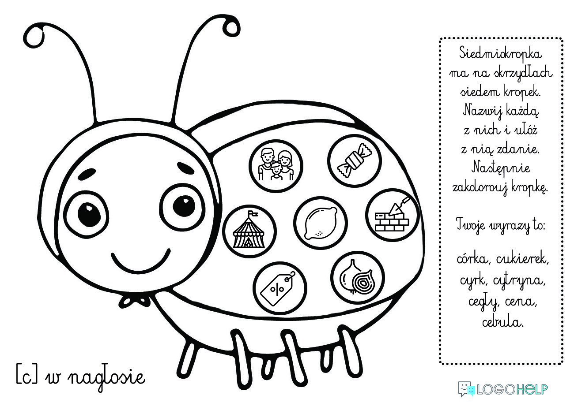

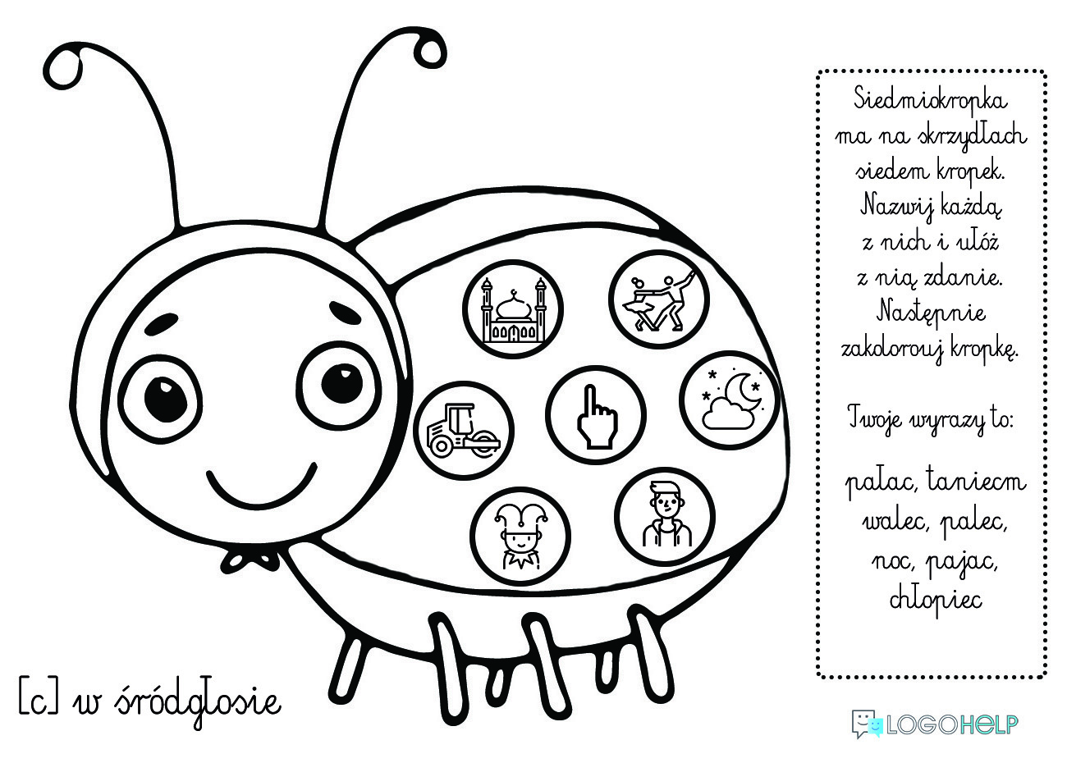
Teraz czas na karty pracy dla młodszych dzieci. Kochani znacie już nazwy owoców to dziś je utrwalimy.
